主旨：LP-T 爐管機台 PUMP N2 GAS 減量方案結案報告

原因 : 延續 2017 年 N2 GAS 減量方案，將 LP-T 爐管機台 PUMP 所使用 N2 GAS 改為 HPA。

結論 :
有形效益
LP-T PUMP N2 改成 HPA 可節省 N2 使用量 367 (m3)/day，
改 HPA 後 COST DOWN 371055 (元/年)。

後續觀察 PUMP 使用 lifetime
LP-T 機台 pump N2 未改 HPA 時，PUMP lifetime 平均為 330 天。
比較 pump N2 改 HPA 後 pump 並無明顯縮短 lifetime。

內容說明：
壹. LP-T 爐管機台 LP-T1 ~LP-T8 共 7 台
PUMP 供氣示意圖如下
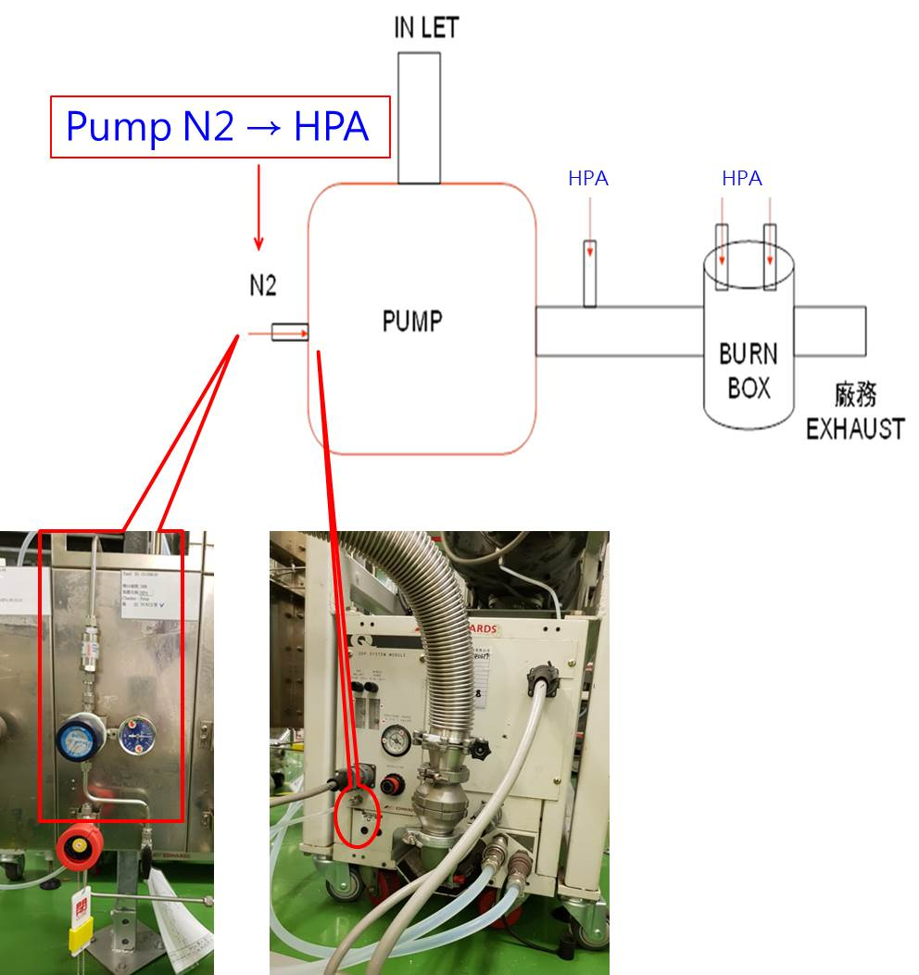

貳‧如上圖所示
將供給 PUMP 所使用之 N2 改為 HPA

叁.各機台完成日期
於 2018/3/15 完成更改
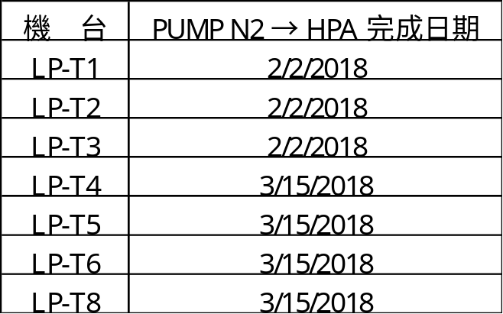
肆.效益
2/2/2018 LP-T1、LP-T2、LP-T3 pump N2 改 HPA 後 80A 流量減少84 m3/day。

3/15/2018 LP-T4、LP-T5、LP-T6、LP-T8 pump N2 改 HPA 後 80A 流量減少
283 m3/day。

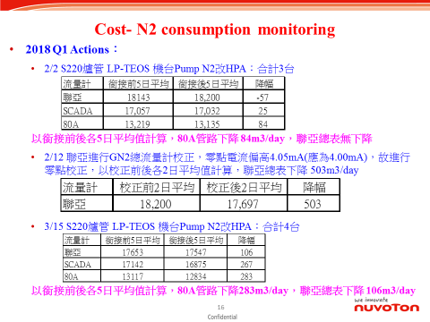

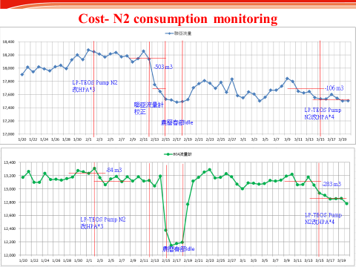
LP-T 爐管共7台 pump N2 改 HPA 後 80A 流量減少367 m3/day。
每年節省 N2 cost=367*365*2.77=371055 (元)

伍.
後續觀察 PUMP 使用 lift time
自2/2/2018 陸續將 LP-T 機台 pump N2 改 HPA 後 pump 更換狀況如下
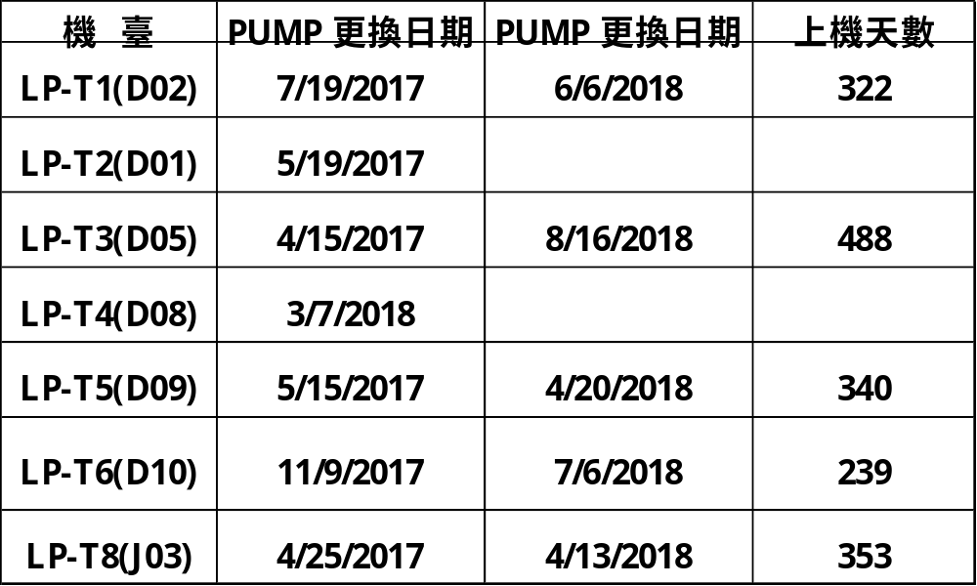
LP-T 機台 pump N2 未改 HPA 時，PUMP lifetime 平均為 330 天。
比較 pump N2 改 HPA 後 pump 並無明顯縮短 lifetime。

